La cultura Chavín se caracterizó por la gran expansión de su religión y su arte por todo el mundo andino; es decir, su difusión fue pan-peruana. Se desarrolló entre los siglos XIII y III a.C., siendo su centro principal el templo de Chavín de Huántar ubicado en la confluencia de los ríos Mosna y Huachecsa, en el Callejón de Conchucos (Ancash).
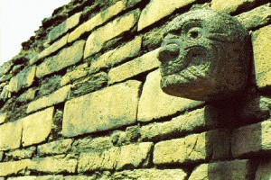
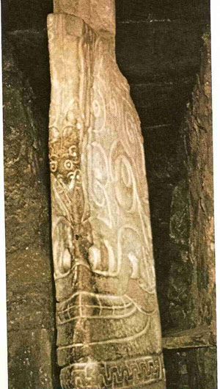
❖ Fue descubierta en 1919 por Julio C. Tello
Chavín de Huántar fue un gran centro ceremonial que gozó de prestigio y poder durante casi mil años. Sus reyes sacerdotes fueron expertos astrónomos a quienes acudían miles de peregrinos (curacas, comerciantes y campesinos) cada año consultando sus oráculos. El dios de Chavín (el jaguar) y sus modelos artísticos fueron imitados en muchos rincones de la costa y la sierra. Sus patrones culturales los encontramos nítidamente en grandes santuarios contemporáneos como Kunturhausi y Pacopampa en Cajamarca, Huaca de los Reyes en La Libertad, Sechín, Moxeque y Punkuri en Ancash, Garagay en Lima, y Wichqana en Ayacucho.

